Практична робота №1 Створили: Горелик Е., Бочаров А. ПС 3-1
Тема: дослідження швидкості роботи фільтрів.
Назве  SkorosTb | Bublesort | Insert Sort | Shell | Selection sort
10 |  | 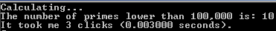 | 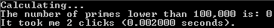 | 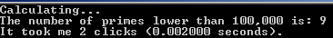
100 |  |  | 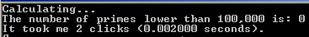 | 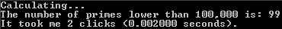
10 000 |  |  | 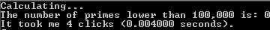 | 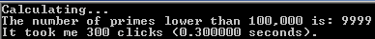
100 000 |  |  | 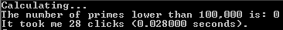 | 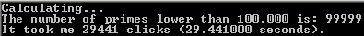
Code | Int sortb(int *m,int n)  { int tmp,k;  while(n>1)k=0;  for (int i=1; i<n;++i) {  if(m[i]/10<m[i-1]/10) {  tmp=m[i-1];  m[i-1]=m[i];  m[i]=tmp;  k=i;}}  n=k; }} | Int insertionSort(int arr[], int n)  {int i, key, j;  for (i = 1; i < n; i++)  {key = arr[i];  j = i-1;  while (j >= 0 && arr[j] > key)  {arr[j+1] = arr[j];  j = j-1;}  arr[j+1] = key;}} | Int ShellSort(int a[], int n)  {int i, j, k, temp;  for(i = n/2; i > 0; i = i/2){  for(j = i; j < n; j++)  {for(k = j-i; k >= 0; k = k-i)  {if(a[k+i] >= a[k])  break;  else  {temp = a[k];  a[k] = a[k+i];  a[k+i] = temp;}}}}} | Int selectSort(int arr[], int n)  {int pos_min,temp;  for (int i=0; i < n-1; i++)  {pos_min = i  for (int j=i+1; j < n; j++)  {if (arr[j] < arr[pos_min])  pos_min=j;}  if (pos_min != i)  {temp = arr[i];  arr[i] = arr[pos_min];  arr[pos_min] = temp;}}}

Назве  SkorosTb | QuiqSort
10
100
10 000
100 000
Code | int quickSort(int arr[], int left, int right) {  int i = left, j = right;  int tmp;  int pivot = arr[(left + right) / 2];  while (i <= j) { while (arr[i] < pivot)  i++;  while (arr[j] > pivot)j--;  if (i <= j) {  tmp = arr[i];  arr[i] = arr[j];  arr[j] = tmp;  i++; j--;}};  if (left < j)  quickSort(arr, left, j);  if (i < right)  quickSort(arr, i, right);}

